Basiskontingent incl. medlemsskab
Gruppe | Alder |  | Kr. pr sæson  Klubkajak |  | Kr. pr. sæson.  Egen kajak | Kr. pr. sæson.  Kajakhotel
Børn | Under 15 år |  | 200 |  | 150 | 150
Unge | 15-17 år |  | 300 |  | 200 | 150
Voksne | 18-24 år |  | 400 |  | 250 | 150
Voksne | Over 24 år |  | 450 |  | 300 | 150
Kontingenter er incl. foreningsmedlemsskab pr. år. - Op til 24 år: 100 kr. Over 24 år: 150 kr.
Basiskontingent giver ret til at ro i klubbens kajakker under iagttagelse af klubbens regler.
Ikke-medlemmer må kun ro med friroede og der betales gebyr hver gang der ros ud.

Kursus, Havkajakroer-1 og -2
Roer-1. At blive friroet første gang (aldrig før friroet). Roer-2: At opnå yderligere kompetencer og dermed rettigheder. Se vores hjemmeside. DGI's regler for havkajakroer-1 og -2 følges.
 | Type | Timer | Kr. | Forudsætninger | Periode
1.  Hjælp |  | 6 | 450  *) | Ingen.  Kursusbeskrivelse: Se hjemmesiden.  Instruktør: Sonnich Nielsen, DGI. | Man.  Nye kursus efterår.
C1 | Roer-1  Nybe-gynde-re.  Basis | 16 | 600  *) | Intensivt frironingshold over en weekend. Vælg holdet, hvis Roer-2-licens også ønske i samme sæson.  Instruktører: Klaus Wessmann. | Lør-søn.  7-8.5.  8-16.  Prøve 8.5
C2 | Roer-1  Nybe-gynde-re.  Basis | 16 | 600  *) | Frironingshold, hvor man går roligt fremad og hvor tingene øves flere gange.  Instruktører: Christian Christensen | Maj 2011  Tor. 18-22.  Start 5.5  Prøve 20.5!
C3 | Roer-1  Nybe-gynde-re.  Basis | 16 | 600  *) | Frironingshold, hvor man går roligt fremad og hvor tingene øves flere gange.  Instruktører: Rudy Simonsen. | Juni 2011.  Tor. 18-22  Start 9.6.  Prøve 30.6
B1 | Roer-2  Udvi-det | 16 | 600  *) | Roer-1 licens. Skal kunne dokumentere 75 km's roning inden for sidste 12 mdr. & 6 timers kursus i 1. hjælp.  Kursus afholdes over en weekend | Lør-søn.  18-19.6.  8-16.  Prøve 19.6
*) Halv pris på kursusgebyret, hvis du ikke er fyldt 18 år! Excl. medlemskontingent.

Licensfornyelse (Havkajakroer-1-licens)
 | Type | Timer | Kr. | Forudsætninger | Vælg!
D. | Li-cens-forny-else | 4/2 | 200 *) | Licensfornyelse for dig der er friroet til havkajak indenfor 1 år (også i andre klubber). Bemærk nye krav fra 2011.  Workshop holdes lør. 28.5, 9-13 ved badebro. Formål: Afprøve teknikker.  Examinator: Klaus Wessmann. | D1. Fre. 17.6, 18-22  D2. Fre. 24.6,18-22.  D3. Lør. 25.6, 9-13

Seniorklub
Type | Timer | Kr. | Forudsætninger | Periode
S. | 32 | 600 | Friroet fra Rodskov Havkajak.  Instruktør: Birgitte Bach Schlünzen. | Tor. 5.5-30.6. 10-14.

Ungdomsklub
Formål: Teenagehold for børn og teenagere, friroede og ikke friroede. Der lægges vægt på 1) at have det sjovt på vandet frem for decideret færdighedstræning, 2) at styrke sammenholder mellem de unge og 3) at forældre kan føle sig tryg ved at sende sit barn hen og ud på vandet.
Type | Timer | Kr. | Forudsætninger | Periode
U. | mange | 100 | Lyst til vandet.  Instruktører: Bodil Christensen. | Maj-juni
22.3.2011, V10, jht

Rodskov Gymnastikforening
Rodskov Havkajak
Kursus 2011

http://rodskoveskerod.mono.net

1.hjælp - Frironingskursus - Licensfornyelse
Turaften - Ungdomsklub

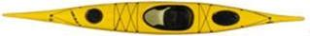
Klubbens kajakker

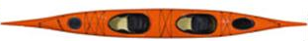
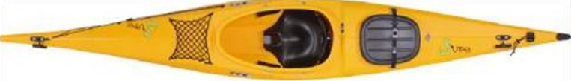
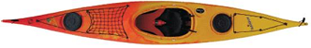
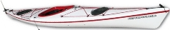
Aquilo Havkajak
Klubben har 6 af denne type.
Aquilo 2 personer
Klubben har et stk. til 2 personer. Veleg-
net til en forældre med et barn.
Prijon Viper havkajak, børn
Klubben har et stk. ungdomshavkajak.
Rainbow Oasis
Vi har 4 stk. af denne lidt lettere kajak.
Gave fra Nordea Hornslet.
Bic Adventure - Glasfiber
Gave fra Rotary Rønde. Reserveret friroede.
Kalender 2011
1.hjælp-kursus: Man. 14.3+28.3: - Standerhejsning: Lør. 30.4, 17.00.
Frironings-kursus: Maj-juni. - Havkajak-Sommerskole: Juli:
Havkajak-Festival: Lør.-søn. 6-7.8.


Kontakt
Rodskov Gymnastikforening/Havkajak. - Klubhus: Kaløvej 81, Havhuse.
http://RodskovEskerod.mono.net
Jørgen H. Tscherning. tscherning@gmail.com, 3021 4700. Stenhusvej 12, 8543 Hornslet.

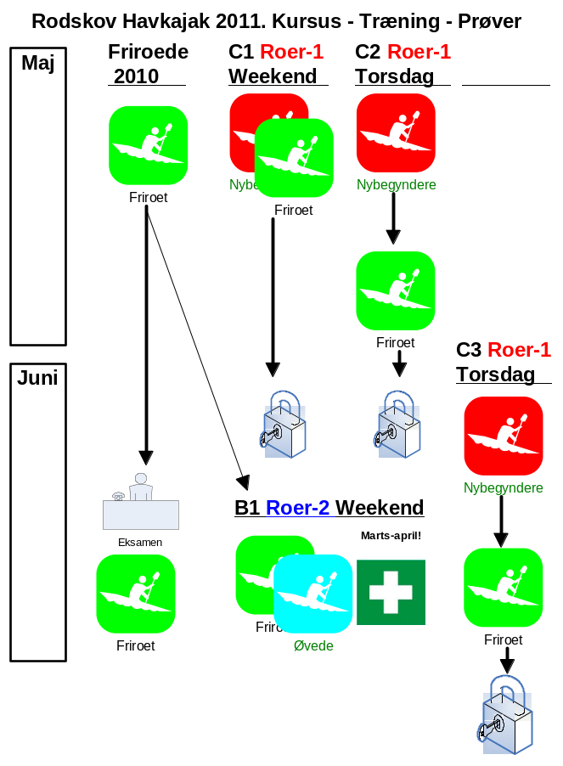
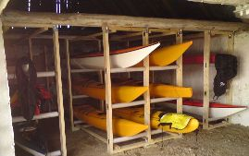
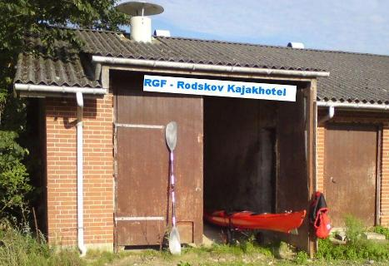
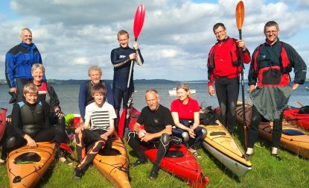
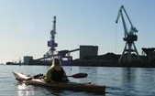

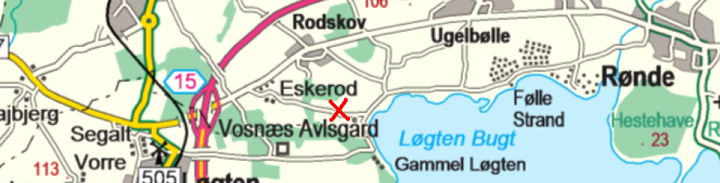
Kaløvej 81

Foreningen er landets ældste stiftet i 1883. Med gymnastik, aerobic, callanetic, fodbold, badminton, petanque, Kajak-klub og fra 1.1.2011 også Zumba.

Aktivitetssteder er Krajbjerg, Rodskov, Hornslet og Løgten Bugt.
OK-tanken i Rodskov er sponsor, som i foråret 2010 gav os knap 12.000 kr.
Få et OK-kort!
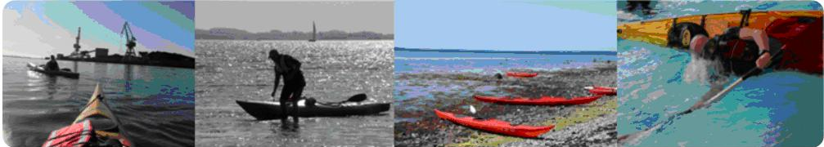

Friroet
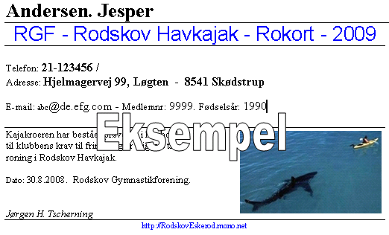
Rokort til Rodskov Havkajak
Klubbens regler
Som friroet i RGF´s Havkajakklub, kan du efter bestået prøve få udleveret nøgle til klubbens faciliteter og kajakker.
Og under hensyntagen til klubbens bestemmelser om sikkerhed - og regler i øvrigt - frit benytte klubbens kajakker.
Rokort skal fornys senest 1.7 efterfølgende år.

Krav ved frironingsprøven (Havkajakroer-1)
Teknik:
Teknikker som må kunne vises og beherskes på uroligt vand svarende til vind på 4-8 m/sek
1. Svømmefærdigheder. Svømme 400 m. i åbent vand eller 600 m. i svømmehal.
2. Ud- og indstigning i kajak v. kyst og bro.
3. Roteknik: Kendskab til alm. Roteknik, lavt støttetag, styretag, sideforflytning
4. Tømning af vandfyldt kajak på lavt vand. - 5. Svømme 50 m. med kajak
6. Selvredning med entring efter kæntring (Pagaj og pagajflyder)
7. Dobbeltmakkerredning; 2 gange så begge roere skiftevis prøver at være 1. mand i bådene (indeholder makkerredning hvor der lægges vægt på, at redderen har fuld kontrol over makkerens kajak og tydeligt kommanderer den væltede makker).
8. Bugsering af anden kajak

Teori:
Kendskab til nedenstående temaer med henblik på tur langs kysten i Danmark
9. Udstyr (kajak, beklædning og personligt sikkerhedsudstyr)
10. Vejvalg og grundlæggende navigation
11. Vind og vejr, bølger mm. - 12. Risikomomenter ved havkajakroning.
13. Førstehjælp og kuldeskader. - 14. Færdselsregler på vandet
15. Søsportens Sikkerhedsråd's relevante foldere

